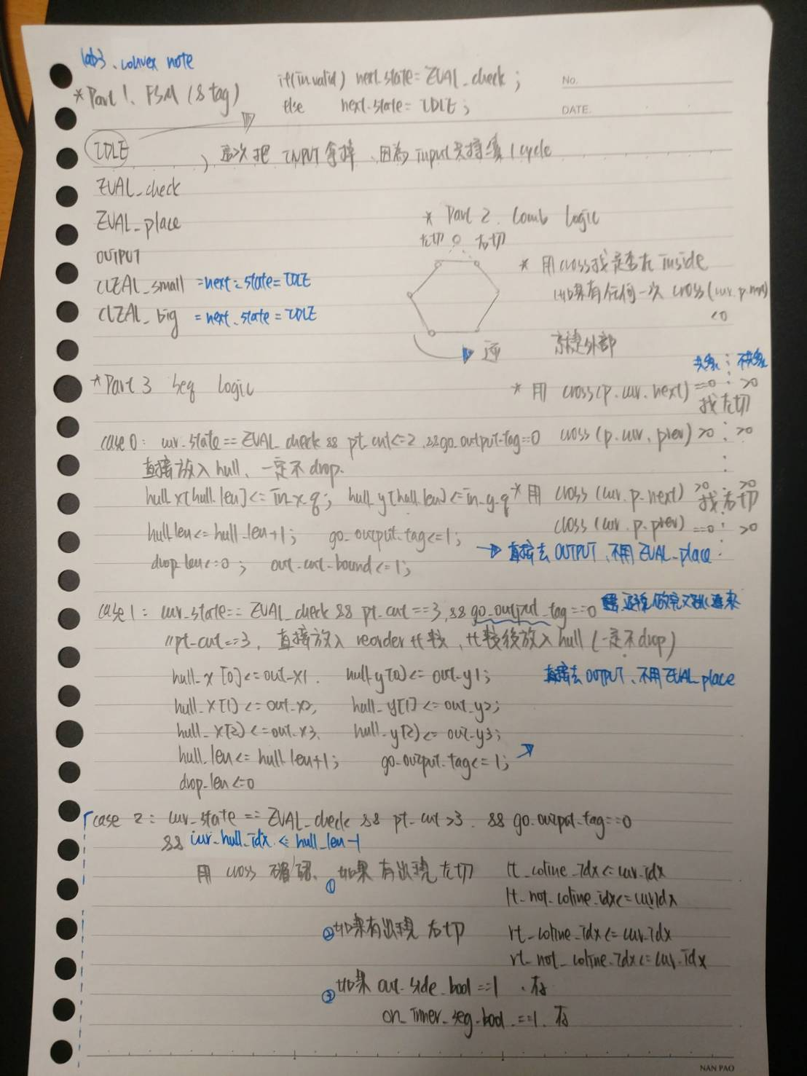
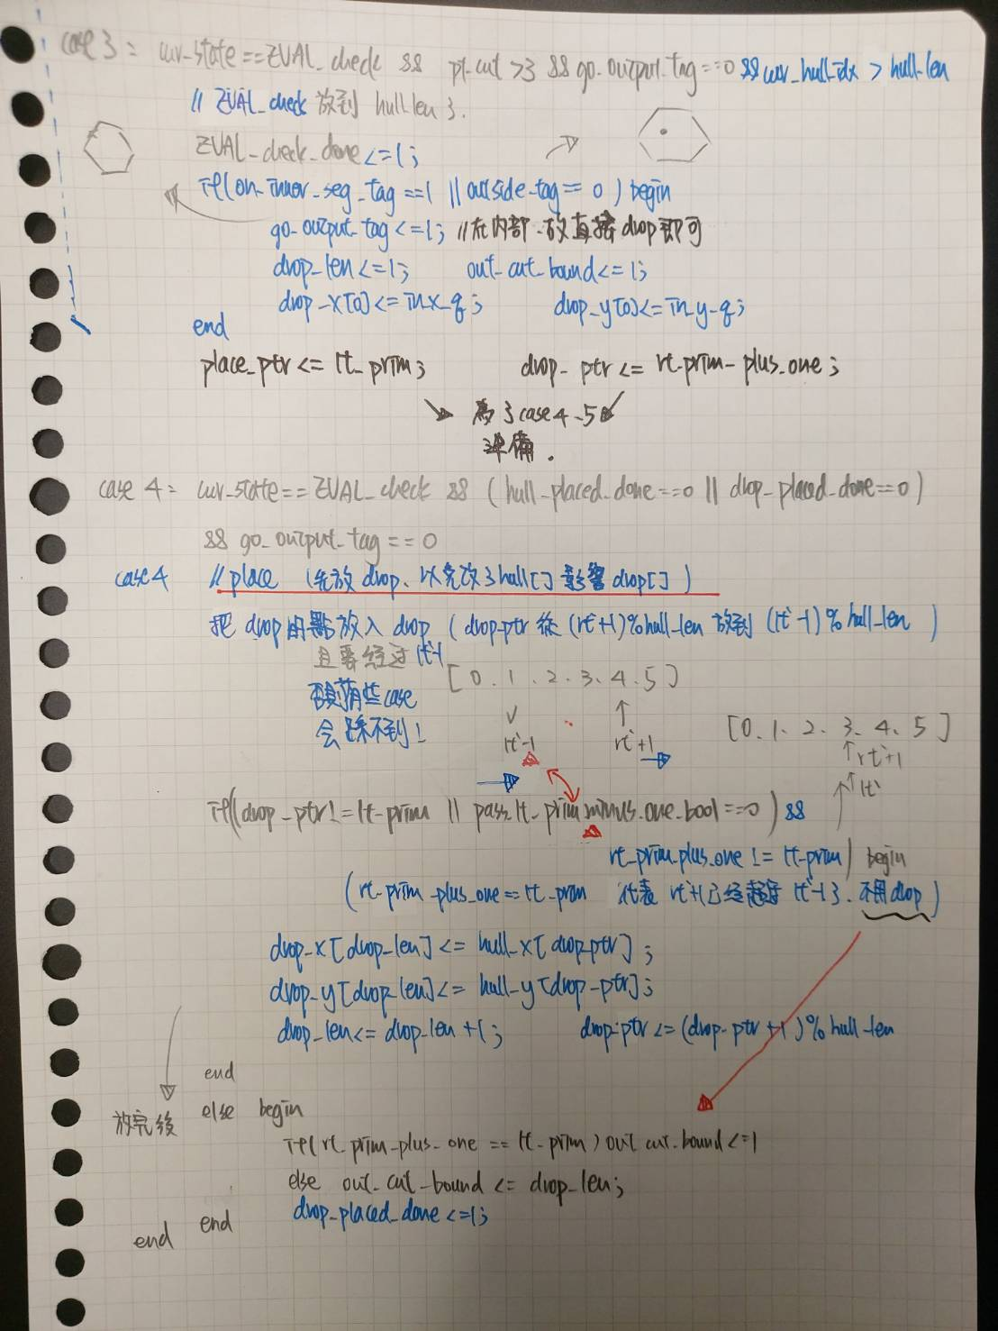
EVAL_check後，更新hull[]的case，因為如果確定電落在hull上或是內部就不用drop其他點，hull也不用更新
